報道関係各位
2019年11月20日

DMM × Paidy
半額キャッシュバック キャンペーン実施
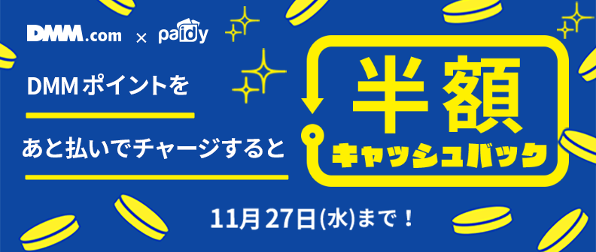

本格的な冬が到来し、暖かい部屋でまったりと過ごしたくなる季節となりました。このたびPaidyは、そんな冬のリラックスタイムを楽しく彩るエンターテイメントをお得に入手できるキャンペーンをご用意いたしました。オンラインゲーム、動画配信、電子書籍をはじめ、通販ショッピングや英会話も楽しめる総合エンタメサイトDMMとともに、本日よりキャッシュバックキャンペーンを開始いたしました。お気に入りのオンラインゲームや動画など、お得に購入できる貴重な機会をぜひご活用ください。

【DMM × Paidy最大半額キャッシュバック キャンペーン】
キャンペーン期間中にPaidy決済で購入金額の半額をキャッシュバックいたします。
※キャッシュバック上限金額は3,000円です。

◾︎期間: 2019年11月20日(水) 午前00:00 〜 27日(水) 午前11:59

◾︎キャンペーン対象
下記いずれかに該当するお客様
1.初めてPaidy決済されたお客様※
2.DMMで既にPaidy決済をご利用になったことがあり、2019年11月1日(金)〜19日(火)にDMMでPaidy決済をされていないお客様

◾︎キャッシュバック方法
キャンペーン終了後、次回の請求金額より減額されます。

詳細はこちらのキャンペーンページよりご確認ください。https://guidance.payment.dmm.com/campaign/paidy/191120/index.html

■「Paidy翌月払い」について
「Paidy翌月払い」は、翌月おまとめ払いのEC向け決済サービスとして、2014年10月にサービスの提供を開始いたしました。決済はメールアドレスと携帯電話番号、SMS（ショートメッセージサービス）もしくは自動音声で案内する、ご本人確認のための4桁の認証コードの入力だけで瞬時に行われ、事前の会員登録は不要、クレジットカードがなくてもご利用いただけます。「Paidy翌月払い」で決済した代金は、翌月まとめてコンビニエンスストアや銀行振込、口座振替でお支払いいただけますので、お客様には安心・簡単・便利にオンラインショッピングをお楽しみいただけます。クレジットカードを持っていない、あるいは利用に抵抗があるお客様にも簡単にご利用いただけるため、「Paidy翌月払い」の導入企業様においては、新規顧客の獲得やコンバージョン率の向上が期待できます。また、お客様の購入時に決済が確定するため、前払いキャンセルによる機会損失や、代引きによるキャンセルリスクは発生いたしません。返金処理も簡便です。売上金の入金 100％ 保証に加えて、導入企業様が負担する費用は決済手数料のみとなっています。

【株式会社Paidyについて】
株式会社Paidyは、より良いファイナンシャル・サービスを実現することを目的に設立されました。幅広い年齢層のお客様が利用可能な、カードのいらないカンタン決済サービス「Paidy翌月払い」 をメインサービスとしてご提供しています。

所在地：東京都港区南青山1-24-3 WeWork乃木坂 3階
代表取締役会長：ラッセル・カマー
代表取締役社長：杉江 陸
URL: https://paidy.com/

【本件お問い合わせ先】
株式会社Paidy 担当：沖村祥子
Tel: 03-5544-8729
Mobile: 080-6745-9787
Email：shoko.okimura@paidy.com

